Міністерство освіти і науки України

Національний університет «Львівська політехніка»

Кафедра систем штучного інтелекту

**Звіт**

**про виконання розрахунково-графічних робіт блоку № 7**

***з дисципліни:*** «Мови та парадигми програмування»

до:

ВНС Розрахунково-графічних робіт № 1-4

Практичних Робіт № 7

**Виконав:**

Студент групи ШІ-13

Сенів Роман Максимович

# **Тема роботи:**

Узагальнення та систематизація вивченого за семестр матеріалу, дослідження практичного використання вивчених парадигм та методів, комбіноване використання різних методів програмування на С++ для виконання базових задач.

# **Мета роботи:**

Виконати 4 базових завдання практичного змісту з використанням мови С++

# **Виконання роботи:**

**Practice Task 1**

## **1. Опрацювання завдання та вимог до програм та середовища:**

Завдання №1 VNS Practice Task 1

Варіант 5



## **2. Код програм з посиланням на зовнішні ресурси:**

#include <iostream>

#include <cmath>

using namespace std;

int main() {

    //використовую 3 дійсні(дробові) змінні типу double.

    double a = -0.5;

    double b = 1.7;

    double t = 0.44;

//використовую математичну функцію pow для знаходження степення числа, функцію sqrt для знаходження квадратного кореня, функцію abs для модуля

    // також тригонометричні функції sin i cos

    //використано математичні операції

    double result = exp(-b * t) * sin(a * t + b) - sqrt(fabs(b * t + a));

    double result1 = b * sin(a * pow(t, 2) * cos(2 * t)) - 1;

    cout << result << endl;

    cout << result1 << endl;

    return 0;

}

**3. Результати виконання завдань, тестування та фактично затрачений час:**



4. Дизайн програми

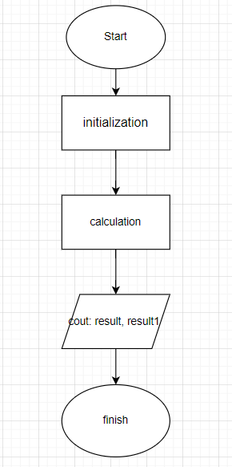

Час затрачений на виконання завдання – 10 хв

**Practice Task 2**

## **1. Опрацювання завдання та вимог до програм та середовища:**

Завдання №2 Practice Task 2

Варіант 1

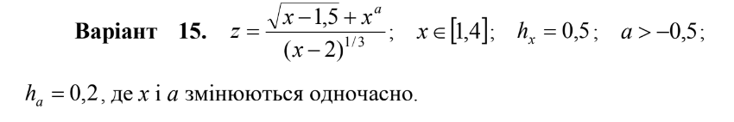

## **2. Код програм з посиланням на зовнішні ресурси:**

#include <iostream>

#include <cmath>

#include <vector>

using namespace std;

int main() {

    double initialX = 1.0;

    double initialA = -0.3;

    double ha = 0.2;

    double hx = 0.5;

    double max = 4.0;

    // Використовую динамічні масиви  для збереження значень x, a та z

    vector<double> x_values;

    vector<double> a_values;

    vector<double> z_values;

    // використовую цикл for для обчислення

    for (double x = initialX, a = initialA; x <= max; x += hx, a += ha) {

        double z = (sqrt(x - 1.5) + pow(x, a)) / pow(x - 2, 1.0 / 3);

        x_values.push_back(x);

        a_values.push_back(a);

        z_values.push_back(z);

    }

 // використовую цикл for для виведення результатів

    for (size_t i = 0; i < x_values.size(); ++i) {

        cout << "x: " << x_values[i] << "; a: " << a_values[i] << "; z = " << z_values[i] << endl;

    }

    return 0;

}

## **3. Результати виконання завдань, тестування та фактично затрачений час:**

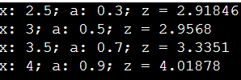

4. Дизайн програми

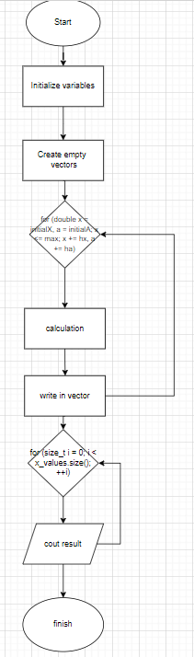

NO

Час затрачений на виконання завдання – 15 хвилин

**Practice Task 3.1**

## **1. Опрацювання завдання та вимог до програм та середовища:**

Варіант 20

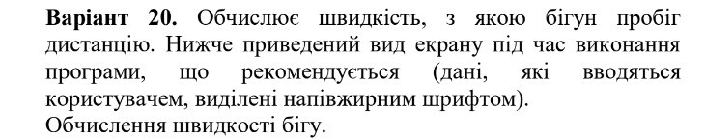

## **2. Код програм з посиланням на зовнішні ресурси:**

#include <iostream>

using namespace std;

int main() {

    double s, t;

    cout << "Enter distance (in kilometers): ";

    cin >> s;

    cout << "Enter time (in hours): ";

    cin >> t;

    if (t != 0) {

        double v = s / t;

        cout << "Runner's speed: " << v << " km/h" << endl;

    }

    else{

        cout << "0";

    }

    return 0;

}

## **3. Результати виконання завдань, тестування та фактично затрачений час:**

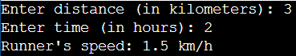

4. Дизайн програми

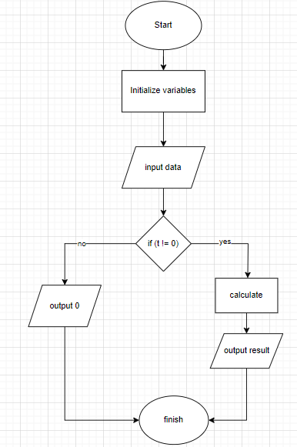

Час затрачений на виконання завдання – 15 хвилин

**Practice Task # 3.2**

## **1. Опрацювання завдання та вимог до програм та середовища:**

Завдання 4 Practice Task # 3.2

Варіант 20

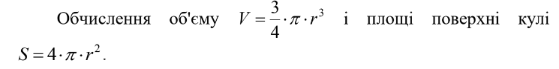

## **2. Код програм з посиланням на зовнішні ресурси:**

#include <iostream>

#include <cmath>

using namespace std;

int main() {

    double r;

    cout << "Enter the radius(in meters): ";

    cin >> r;

    double v = (4.0 / 3.0) * M_PI * pow(r, 3);

    double s = 4.0 * M_PI * pow(r, 2);

    cout << "Volume of the sphere: " << v << endl;

    cout << "Surface area of the sphere: " << s << endl;

    return 0;

}

## **3. Результати виконання завдань, тестування та фактично затрачений час:**

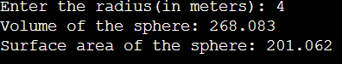

4. Дизайн програми

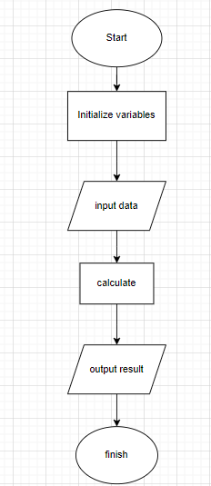

Час затрачений на виконання завдання – 15 хвилин

**Practice Task # 4**

## **1. Опрацювання завдання та вимог до програм та середовища:**

Завдання №5 Practice-Task 4

Варіант 21



## **2. Код програм з посиланням на зовнішні ресурси:**

#include <iostream>

using namespace std;

int main() {

     int n = 7;

     int rows = 10;

    cout << "Multiplication Table for " << n << ":\n\n";

    for (int i = 1; i <= rows; ++i) {

        int result = n * i;

        cout << "  " << i << "  |  " << result << "\n";

    }

    return 0;

}

## **3 . Результати виконання завдань, тестування та фактично затрачений час:**

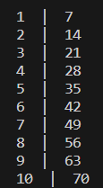

4. Дизайн програми

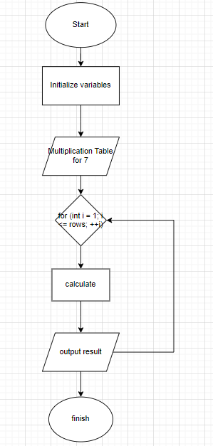

# **Висновки:**

В ході завершальної розрахункової роботи я закріпив усі свої знання і навички з програмування досягнуті на парах з мов і парадигм програмування, створивши три програми для обрахунку різних математичних виразів.